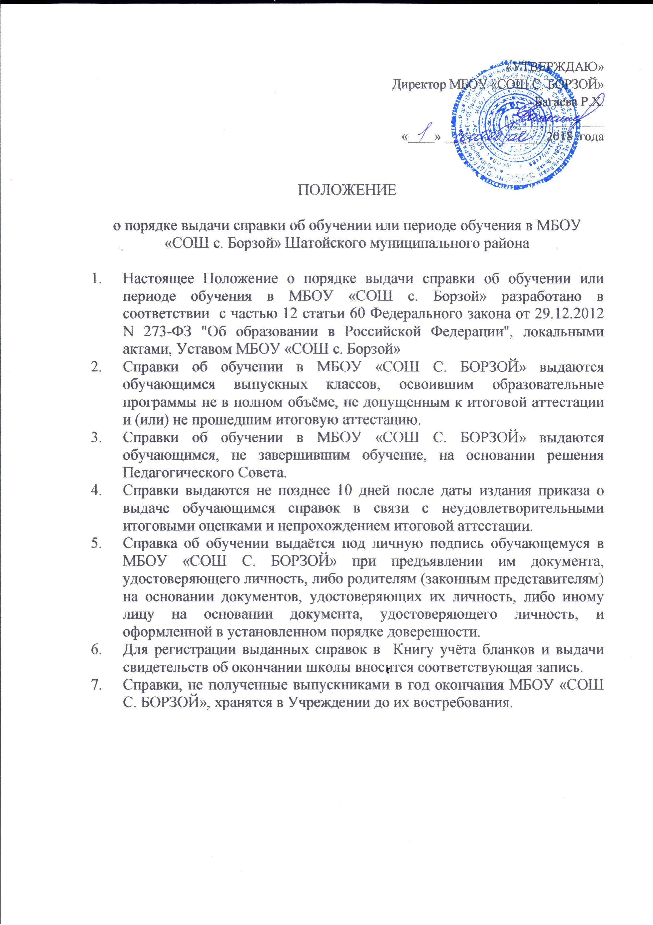

Приложение

ШАТОЙСКИЙ МУНИЦИПАЛЬНЫЙ РАЙОН

Муниципальное бюджетное общеобразовательное учреждение

«СРЕДНЯЯ ОБЩЕОБРАЗОВАТЕЛЬНАЯ ШКОЛА с. БОРЗОЙ»

366402, ЧР Шатойский район с. Борзой, ул. Мучарова,44 borzoy_1@mail.ru

ПРИКАЗ

_________________ №_________

Об установлении образцов
справок об обучении

«Об утверждении образцов справки об обучении или о периоде обучения лицам, не прошедшим государственной итоговой аттестации, и справки
об обучении или периоде обучения в общеобразовательном учреждении лицам, освоившим часть образовательной программы и (или)
отчисленным из общеобразовательного учреждения»

В соответствии с ч. 12 ст. 60 Федерального закона от 29.12.2012 г. № 273-ФЗ «Об образовании в Российской Федерации», п. 20 Порядка организации и осуществления образовательной деятельности по основным общеобразовательным программам - образовательным программам начального общего, основного общего и среднего общего образования», утвержденного приказом Министерства образования и науки Российской Федерации от 30.08.2013 г. № 1015, п. 19.34 письма Министерства образования и науки России от 01.04.2013 г. № ИР-170/17 «О Федеральном законе «Об образовании в Российской Федерации»
ПРИКАЗЫВАЮ:

1. Утвердить образец справки об обучении (или о периоде обучения), выдаваемые лицам, не прошедшим государственной (итоговой) аттестации или получившим на государственной (итоговой) аттестации неудовлетворительные результаты (приложение 1).
2. Утвердить образец справки об обучении (или о периоде обучения), выдаваемые лицам, освоившим часть образовательной программы и (или) отчисленным из учреждения, осуществляющего образовательную деятельность (приложение 2).
3. Контроль исполнения данного приказа оставляю за собой.

Директор школы Р.Х. Багаева

Приложение 1
к приказу от ________
№_________________

ШАТОЙСКИЙ МУНИЦИПАЛЬНЫЙ РАЙОН

Муниципальное бюджетное общеобразовательное учреждение

«СРЕДНЯЯ ОБЩЕОБРАЗОВАТЕЛЬНАЯ ШКОЛА с. БОРЗОЙ»

366402, ЧР Шатойский район с. Борзой, ул. Мучарова,44 borzoy_1@mail.ru

Справка
об обучении в образовательном учреждении, реализующем основные общеобразовательные программы основного общего и среднего общего образования

Данная справка выдана_______________________________________________________
(фамилия,
_____________________________________________________________________________
имя, отчество - при наличии)

дата рождения «_____» ______г. в том, что он (а) обучался (обучалась) в ________ классе муниципальном бюджетном общеобразовательном учреждении средняя общеобразовательная школа с. Борзой
Получил(а) по учебным предметам следующие отметки (количество баллов):

№ п/п | Наименование учебных предметов | Годовая отметка за последний год обучения | Итоговая  отметка | Отметка, полученная на  государственной (итоговой) аттестации) или  количество баллов  по результатам ЕГЭ
1 | 2 | 3 | 4 | 5

Директор ________________ __________________
(подпись) (Ф.И.О.)
М.П.

Дата выдачи « ___» 20 г. регистрационный №

Приложение 2
к приказу от ________
№_________________

ШАТОЙСКИЙ МУНИЦИПАЛЬНЫЙ РАЙОН

Муниципальное бюджетное общеобразовательное учреждение

«СРЕДНЯЯ ОБЩЕОБРАЗОВАТЕЛЬНАЯ ШКОЛА с. БОРЗОЙ»

366402, ЧР Шатойский район с. Борзой, ул. Мучарова,44 borzoy_1@mail.ru

Справка
о периоде обучения в образовательном учреждении, реализующем основные общеобразовательные программы начального, основного общего и среднего общего образования

Справка выдана ______________________________________________________
(фамилия,
____________________________________________________________________________
имя, отчество - при наличии)
дата рождения «______»_________г., в том, что он (она) обучался (лась) с ______________20___г. по ____________20___г. в муниципальном бюджетном общеобразовательном учреждении средняя общеобразовательная школа с. Борзой В 20____ /20___ учебном году он (она) обучался (лась) в ____ классе, объем учебной нагрузки за период обучения составил:
Объём учебной нагрузки за период обучения:

№ п/п | Наименование учебных предметов | Сведения о текущей успеваемости (по итогам четвертей/полугодий, текущие оценки) |  |  |  | Объём учебной нагрузки за период обучения в часах
 | Итого

Директор ____________ ____________________
(подпись) (Ф.И.О.)
М.П.

Дата выдачи « ___» ___20___г. регистрационный №______

